DETERMINANTES SOCIAIS DA SAÚDE DE MINORIAS LINGUÍSTICAS: ANÁLISE COMPARATIVA SOBRE O NÍVEL DE RENDA E EDUCAÇÃO DE POPULAÇÕES FRANCÓFONAS IDOSAS NA PROVÍNCIA DE ONTÁRIO, CANADÁ
LIMA, Filipe Antunes
BOUCHARD, Louise
RESUMO:
O envelhecimento populacional, o aumento da proporção de pessoas com 65 anos ou mais na população geral, é um fenômeno global e se intensificará ainda mais. Tal realidade representa um desafio à sociedade no que diz respeito às condições de vida, mais especificamente à saúde dessas populações. Os determinantes sociais da saúde, definidos em termos gerais como as condições de vida e trabalho da população, é um conceito importante nessa discussão. Insegurança financeira, baixos níveis de educação, moradia inadequada, isolamento, solidão, entre outras, são exemplos de elementos que compõem essa complexa realidade. Tal condição de vida precária tende a se manifestar de forma mais intensa em um contexto de minoria linguística. O Canadá possui oficialmente duas línguas, porém os francófonos são considerados minoria linguística em todo o território canadense, exceto na província de Quebec. O objetivo deste estudo é analisar a desigualdade entre os níveis de renda e educação de idosos francófonos em situação minoritária linguística, em relação aos idosos anglófonos em Ontário, Canadá, a partir de dados do Censo canadense de 2016.
Palavras-chave: condição de vida, determinantes sociais da saúde, minorias linguísticas, idosos.
ABSTRACT:
Population aging, the increase in the proportion of people aged 65 and over in the general population, is a global phenomenon and will intensify even more. Such a reality represents a challenge to society with regard to living conditions, more specifically health. The social determinants of health, defined in general terms as the living and working conditions of the population, is an important concept in this discussion. Financial insecurity, low levels of education, isolation, loneliness, among others, are examples of elements that make up this complex reality. Such precarious living conditions tend to manifest itself more intensely in a context of linguistic minority. Canada officially has two languages, but French speakers are considered a linguistic minority throughout Canada, except for the province of Quebec. The aim of this study is to analyze the inequality between the income and education levels of French-speaking elderly people in a linguistic minority situation, in relation to English-speaking elderly people in Ontario, Canada, based on data from the 2016 Canadian Census.

Keywords: living condition, social determinants of health, linguistic minority, elderly.
INTRODUÇÃO:
O envelhecimento da população é um fenômeno global. A ONU estima que a população idosa mundial deverá dobrar em quantidade até 2050, avançando de 9 por cento para 16 por cento de toda a população do mundo com 65 anos ou mais (WHO, 2018). Esse fenômeno se dá por vários motivos que implicam na queda da mortalidade e aumento da expectativa de vida entre eles o desenvolvimento de novas técnicas e tecnologias em diagnóstico e tratamento de doenças, avanço de políticas de prevenção e imunização e, principalmente, da melhoria da condição de vida das populações (WONG & CARVALHO, 2006; VASCONCELOS & GOMES, 2012).
Na realidade, apesar do aumento da expectativa de vida global, da melhoria das condições de vida em geral, tais avanços não são experimentados por todos, na mesma intensidade. Essa desigualdade tem sido estudada por pesquisadores em saúde coletiva e ciências sociais desde a década de 1970, buscando entender e intervir nessa realidade social (LAURELL, 1982; AROUCA, 2003). Os determinantes sociais da saúde (DSS), arcabouço conceitual usado para explicar tal dinâmica, exprime essa condição de vida que promove ou agrava a saúde das populações que possuem diversas definições mais e menos abrangentes. A OMS define DSS como as condições sociais que as pessoas vivem e trabalham (BUSS & PELLEGRINI, 2007). Exemplos de determinantes sociais que podem ser enumerados são renda, educação, moradia, estrutura familiar, infraestrutura e serviços públicos, entre outros (WHO, 2010). Os idosos estão ainda mais susceptíveis a esses DSS, uma vez que as suas limitações gerontológicas dialeticamente agravam e são agravadas por uma condição de vida precária.
Ainda, para além dos determinantes sociais clássicos, o Canadá convive com uma situação particular, o fato do país possuir duas línguas oficiais, produzindo um cenário social ainda mais complexo, que possui relações intrínsecas com a língua. Isso porque apesar de ambas, inglês e francês, possuírem status de língua oficial, há disparidades entre essas comunidades. Landry (2018) analisa que há apenas uma igualdade formal, porém essa não se efetua O status minoritário linguístico é definido como a situação de um indivíduo ou população vivendo em uma região em que a sua língua difere da hegemônica, inviabilizando a reprodução plena de sua existência, além de limitar o seu acessos aos serviços públicos básicos, como saúde e educação (BLANCHET, 2005; BOUCHARD et. al., 2009).
Comunidades Minoritárias de Língua Oficial (CMLOs), conforme definidas pelo Canadian Heritage, incluem a minoria linguística francófona que vive fora de Quebec e a minoria de língua inglesa em Quebec. É fato que as iniquidades sobre as minorias linguísticas têm se acentuado ao longo da história, com disparidades sociais e acesso desigual aos serviços públicos (BLANCHET, 2005; LEIS & BOUCHARD, 2013). A minoria francófona é caracterizada por uma acentuação do envelhecimento, um aumento da feminização, um estatuto socioeconômico precário e uma presença mais forte desta categoria populacional nas zonas rurais (BOUCHARD et al., 2009; BOUCHARD & DESMEULES, 2011; BENDIMÉRAD, 2011; GUCHER, 2013; SIMARD ET AL., 2015; BOUCHARD & DESMEULES, 2017).
Essas diversas características são fonte de disparidades, principalmente no que se refere às condições de saúde, conforme ilustrado na literatura sobre determinantes sociais (OMS, 2009). Dentre os determinantes sociais da saúde que mais influenciam a condição de vida e saúde das populações, especialmente idosos, estão a renda e a educação.
A renda é considerada o mais importante dos determinantes sociais da saúde (KAWACHI, 2010). Isso porque, em uma sociedade capitalista, o nível de renda dita o consumo e o acesso, ou seja, as condições de vida em geral. Ele determinará a habitação, a qualidade ambiental, a qualidade dos alimentos e outros comportamentos relacionados à saúde. A partir disso, é correto supor que a renda terá grande influência na situação dos demais determinantes sociais da saúde, sendo, portanto, central nesta discussão. Os idosos da minoria francófona têm um status de renda mais baixa em comparação com a maioria. Isso significa que pertencer à minoria francófona é um determinante da pobreza entre os idosos (BOUCHARD et al., 2015).
Educação é outro DSS preponderante. Está comprovado em muitos estudos em diferentes partes do globo que a educação tem um papel central na saúde da população. Pessoas com ensino superior tendem a ser mais saudáveis do que aqueles com ensino inferior (ZIMMERMAN et al., 2018). Em primeiro lugar, porque pode ser um fator importante na determinação da renda, que como já foi dito, é o mais impactante dos DSS. Elaborando sobre isso, a educação pode ser uma ferramenta eficaz para a mobilidade social. Além disso, o ensino superior possibilita ao indivíduo compreender melhor sua realidade, as possibilidades e tomar decisões sobre sua vida, principalmente aquelas que vão influenciar sua saúde. A alfabetização é mais do que apenas a capacidade de ler e interpretar informações, mas vai além e se relaciona com a capacidade de acessar políticas públicas, de se engajar socialmente em sua comunidade e também de avaliar e promover mudanças saudáveis de comportamento. É claro que em uma situação de língua oficial minoritária, a população francófona tem menos educação, é mais provável que trabalhe em um comércio não especializado (BOUCHARD et al., 2015).
A partir disso, esse trabalho tem como objetivo analisar dados quantitativos da realidade social de idosos francófonos em situação de minoria linguística em Ontário em comparação com aqueles em situação majoritária, a fim de embasar e reforçar a discussão do papel central da língua na condição de vida, dos determinantes sociais da saúde, ou seja, reprodução da vida e da saúde.
Esse artigo é fruto de um estágio de pesquisa internacional realizado na Faculdade de Ciências Sociais da Universidade de Ottawa, no Canadá. Essa pesquisa faz parte do projeto denominado “Idosos Francófonos em Situação Minoritária: Condições de Vida, Condições de Saúde, Qualidade e Segurança dos Serviços”, uma colaboração entre a Universidade de Ottawa com o Canadian Heritage que visa consolidar as bases de conhecimento teórico e empírico acerca das condições de vida dos idosos francófonos que vivem em situação de minoria linguística no Canadá, o seu estado de saúde, o acesso e qualidade e segurança do serviço de saúde, além das barreiras linguísticas nas instituições de longa permanência e cuidados no domicílio. Sendo assim, tais análises encontram- se ainda em desenvolvimento, sendo esses, resultados preliminares da pesquisa.
PROCEDIMENTOS METODOLÓGICOS:
Fonte de dados
A fonte de dados utilizada nesta pesquisa foi extraída de blocos de dados do Censo Canadense de 2016 produzidos pela Statistics Canada. Tal decisão foi tomada levando em consideração a disponibilidade de dados georreferenciados, passíveis de manipulação e categorização e ainda de cruzamentos estratificados entre grupos e variáveis escolhidas.
População do Estudo e Escala Geográfica
A população de estudo foi determinada a partir da idade e os grupos linguísticos. Foi estabelecido o corte etário do estudo a partir da convenção usual para população idosa no país, 65 anos. A variável selecionada acerca do idioma foi a Primeira Língua Oficial Falada – PLOF. Existem quatro grupos principais nesta categoria: Inglês, Francês, Bilíngue e Nem Inglês nem Francês. A combinação de todos os grupos, evidentemente, contabiliza a população total. No entanto, para estabelecer as populações anglófona e francófona, os bilíngues são divididos ao meio e somados aos grupos de inglês e francês, essa metodologia de estimativa populacional é a utilizada pela Statistics Canada. Foram considerados nesta análise a população anglófona (maioria linguística) e população francófona (minoria linguística). Ainda, o nível de disseminação dos dados utilizado para o estudo mais viável para representar tais cruzamentos de dados, foi das Regiões Econômicas (RE). RE é definido pelo dicionário do Censo como “um agrupamento de subdivisões censitárias completas, criado como uma unidade geográfica padrão para análise da atividade econômica regional” (STATISTICS CANADA, 2016). Ontário possui 11 REs e os seus resultados foram calculados a partir de 52 divisões do censo (DC) e 575 subdivisões do censo (SDC).
Seleção de Variáveis
Foram selecionadas, dos dados disponíveis no Censo 2016, variáveis de renda e educação. Acerca da renda, foram selecionadas duas variáveis para descrever tal determinante social da saúde: a média de renda individual da população estudada, e o percentual de indivíduos com renda inferior a $20.000 por ano, essa última tem sido usado como uma referência de baixa renda (individual) pelo Canadian Heritage. Para a representação da educação das populações estudadas também foram selecionadas duas variáveis: percentual de indivíduos sem qualquer certificado ou diploma escolar e o percentual de indivíduos com certificado ou diploma pós-secundário. Esses dois parâmetros são boas referências para o nível de instrução de uma determinada população.
Análise Comparativa
Para embasar a discussão acerca do impacto da situação de minoria linguística foi então calculado um índice comparativo entre a minoria e maioria para cada um das variáveis selecionadas, evidenciando discrepâncias entre elas, podendo assim, apresentar padrões na intensificação dos determinantes sociais da saúde selecionados. O índice foi calculado a partir da razão entre os indicadores de condição de vida da população idosa francófona (minoria) sobre os indicadores de condição de vida da população idosa anglófona.

RESULTADOS:
Ontário é a província mais populosa do país, com mais de 13,24 milhões de habitantes, representando 38,4% da população do Canadá. A população francófona em Ontário corresponde a 4,13% da população total, um número total de 547.280 pessoas. Acerca do envelhecimento, os idosos totalizam 2,11 milhões de pessoas, 15,96% da população. Entre os francófonos esse percentual é ainda mais elevado, 19,62%, um total de 107.383 pessoas. Os mapas 01 e 02 apresentam a distribuição espacial dessas populações, evidenciando as dinâmicas demográficas no espaço:
Mapas 01 e 02: Distribuição Espacial da População Total em Ontário, Canadá
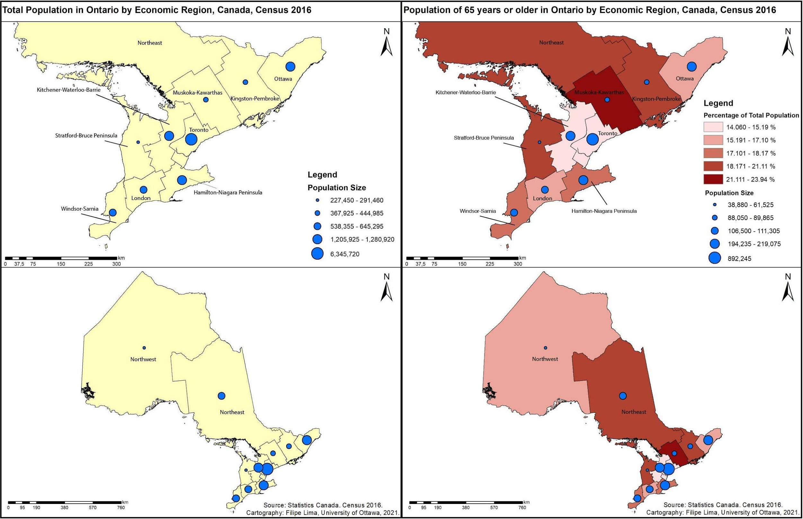
No mapa 01 (à esquerda), é possível perceber que a população de Ontário se concentra na porção sul da província, próximo à fronteira dos Estados Unidos. Mais especificamente, a região de Toronto concentra mais de 6,34 milhões de pessoas, 47,92% da população. As regiões Northeast e Northwest apresentam as menores densidades demográficas, 18,30 e 3,99 respectivamente. Acerca da população idosa, no mapa 02 (à direita) é possível identificar a sua distribuição espacial com destaque para a porção central da província, incluindo as regiões de Muskoka-Kawartas (23,93%), Stratford-Bruce Pensinsula (21,11%), Kingston-Pembroke (20,20%) e Northeast (19,84%) que apresenta os maiores percentuais de envelhecimento, em contraste a região de Toronto apresenta a mais baixa porcentagem com apenas 14,08%.
Os mapas 03 e 04 apresentam a mesma disposição de dados dos anteriores, mas evidenciando a distribuição dos francófonos, minoria linguística na província. Ottawa é a região com maior concentração, 233.288 pessoas, representando 18,21% da população total. A região Northeast possui a maior porcentagem de francófonos, 21,14%, o que totaliza 113.790 pessoas. Tal concentração se dá pelo fato de serem áreas de ocupação histórica das comunidades francófonas, anteriores à unificação do país e da criação da província.

Mapas 03 e 04: Distribuição Espacial de Francófonos em Ontário, Canadá
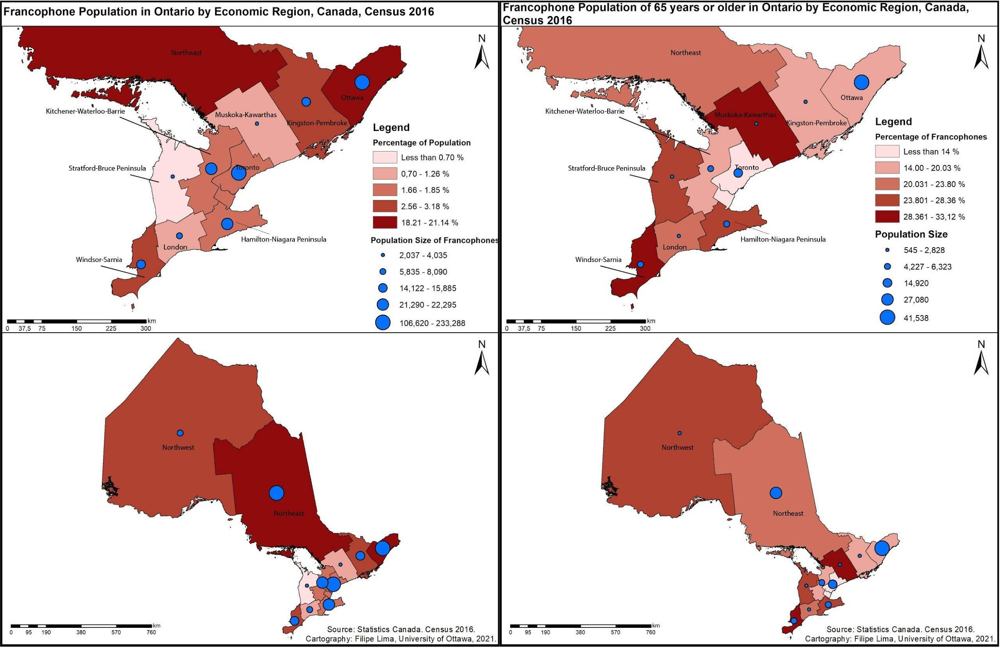
Análise Comparativa: Índice Minoria/Maioria Linguística
A análise comparativa que esse trabalho se propõe é de apresentar as disparidades entre a condição de vida das minorias linguísticas em Ontário em relação aos seus pares anglófonos. Os dados apresentados por região econômica auxiliam nessa constatação da desigualdade entre duas populações que habitam o mesmo espaço, porém fazem usos diferentes do território. Renda e educação são bons indicadores das condições de vida de uma população. O primeiro é uma boa referência das condições financeiras e, consequentemente, de consumo e moradia. Já o segundo aponta as capacidades formais dessa população no acesso, compreensão e tomada de decisão acerca de suas vidas.
Acerca do Índice Minoria/Maioria (IMM) linguística, os resultados foram calculados a partir da razão entre os indicadores da população idosa francófona (minoria) sobre a anglófona (maioria). Os valores representados no mapa com cores quentes (vermelho e laranja) simboliza as situações em que há uma desigualdade adversa à minoria e as cores frias (cinza e azul) uma desigualdade favorável. Sendo assim, independentemente da direcionalidade do indicador, ou seja, se esse o seu valor é favorável ou desfavorável quando maior, as cores mantêm o seu significado semiótico. As classes foram divididas seguindo uma lógica de intensidade de discrepância. As classes extremas foram determinadas a partir de resultados com variação superior a 0,2 (menores que 0,8 e maiores que 1,2). As classes intermediárias foram determinadas com resultados variantes em menos de 0,2 e mais de 0,05 (0,8 – 0,95 e 1,05 – 1,20). A classe central em que há um resultado entre 0,95 e 1,05 foi considerada condição semelhante entre a minoria e maioria, representado com a cor amarela.

Renda
Os valores de renda apresentados na tabela 01, descrevem dados referentes ao rendimento médio anual individual e a porcentagem da população com renda anual menor que 20.000 dólares de idosos anglófonos e francófonos. É possível verificar inicialmente que há uma considerável elevação dos rendimentos médios nas regiões de Ottawa e Toronto, áreas mais desenvolvidas da província, além de serem sedes do governo federal e provincial, respectivamente. Além disso, é possível notar que em todas regiões econômicas, os francófonos ganham, em média, menos que os anglófonos. Províncias como Stratford-Bruce Pensinsula, em média, os francófonos idosos recebem 17,13% a menos que os anglófonos. Acerca dos indivíduos considerados de baixa renda, aqueles com rendimento anual inferior a 20.000 dólares por ano, apenas em Kingston-Pembroke e Toronto há, percentualmente, mais anglófonos nessa situação.
Tabela 01: Renda de Idosos Anglófonos e Francófonos em Ontário, Canadá
Região Econômica | Renda média individual anual (após impostos) em 2015 |  | Indivíduos com renda anual (após impostos) inferior a $20.000,00 (%)
 | Anglófonos | Francófonos | Anglófonos | Francófonos
Ottawa | $41.822,81 | $38.362,49 | 25,10% | 27,93%
Kingston-Pembroke | $35.384,72 | $35.072,49 | 28,35% | 25,46%
Muskoka-Kawarthas | $35.327,77 | $33.083,48 | 27,70% | 33,98%
Toronto | $40.578,80 | $40.272,34 | 30,95% | 29,94%
Kitchener-Waterloo-Barrie | $36.300,74 | $34.729,87 | 26,74% | 32,17%
Hamilton-Niagara Peninsula | $34.876,11 | $31.560,49 | 27,04% | 33,97%
London | $35.962,77 | $32.592,47 | 26,68% | 27,46%
Windsor-Sarnia | $36.222,37 | $33.330,90 | 26,16% | 26,81%
Stratford-Bruce Peninsula | $34.878,16 | $29.776,36 | 28,60% | 35,78%
Northeast | $34.044,88 | $30.025,63 | 28,65% | 31,98%
Northwest | $35.064,87 | $31.173,11 | 25,72% | 26,40%
Fonte: Statistics Canada, Census, 2016.
Organização: os autores.
Os mapas 05 e 06 inseridos abaixo, representam o IMM linguístico de renda para ambos indicadores. Isto é, apresentam, espacialmente, a razão entre a renda média anual de francófonos e anglófonos (mapa 05) e da mesma maneira da porcentagem de indivíduos com renda anual abaixo de 20.000 dólares (mapa 06).
No mapa 05 (à esquerda), em oito regiões há uma desigualdade pejorativa moderada à minoria linguística, não havendo nenhuma área do mapa em que haja uma diferença favorável. Tal homogeneidade nos resultados demonstra que por toda a província, independente das diferenças regionais, há uma desigualdade entre francófonos e anglófonos, sendo desfavorável aos primeiros em toda a província.
No mapa 06 (à direita), há quatro regiões, Kitchener-Waterloo-Barrie, Stratford-Bruce Peninsula, Muskoka-Kawarthas e Hamilton-Niagara Peninsula, em que há uma intensa desigualdade pejorativa para as minorias francófonas. Ainda, outras duas regiões possuem desigualdade pejorativa moderada, Northeast e Ottawa, por fim apenas uma região com uma desigualdade favorável moderada à minoria francófona, em Kingston-Pembroke.
Mapa 05 e 06: Índice Minoria/Maioria Linguística de Renda em Ontário, Canadá
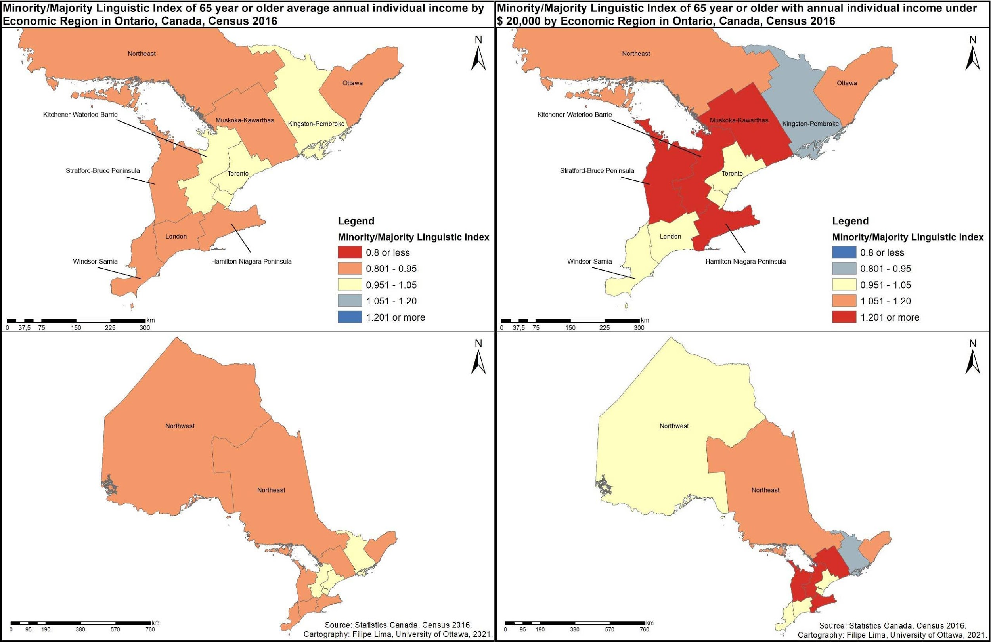
Educação
O nível de escolaridade dos idosos, representado pelos dois indicadores escolhidos, porcentagem de indivíduos sem nenhum certificado ou diploma escolar e a porcentagem da população com diplomas pós-secundários, incluindo cursos técnicos e universitários. A tabela 02 apresenta os resultados obtidos por região econômica na província de Ontário. Nota-se que o nível educacional é mais baixo na zona norte da província, especialmente nas regiões Northeast e Northwest, com porcentagens mais elevadas de pessoas sem diplomas de ensino e os resultados mais baixos para o nível pós-secundário. Acerca das desigualdades linguísticas, a comunidade francófona possui uma porcentagem maior de idosos sem qualquer certificado ou diploma de ensino, em média 10,94% maior que entre os seus pares anglófonos. Apenas Kingston-Pembroke, Toronto, London e Stratford-Bruce Peninsula que há uma porcentagem ligeiramente mais elevada entre os anglófonos, em média 2,03%.
Acerca da educação pós-secundária, também foram identificadas 7 regiões em que os francófonos apresentaram níveis piores de educação, com destaque para as regiões Ottawa, Northeast and Northwest que registraram diferença de valores entre 10,71% e 13,47% para menos. Em média, os resultados regionais registraram valores 7,14% mais baixos da porcentagem de idosos francófonos com diplomas pós-secundários.
Tabela 02 – Níveis de Educação por Região Econômica em Ontário, Canadá

Região Econômica | Indivíduos sem certificado ou diploma escolar (%) |  | Indivíduos com diploma pós-secundário (%)
 | Anglófonos | Francófonos | Anglófonos | Francófonos
Ottawa | 18,28% | 29,17% | 55,91% | 45,19%
Kingston-Pembroke | 26,16% | 24,23% | 47,23% | 51,90%
Muskoka-Kawarthas | 25,24% | 28,91% | 47,54% | 46,09%
Toronto | 24,09% | 22,35% | 49,36% | 54,49%
Kitchener-Waterloo-Barrie | 28,06% | 34,12% | 45,32% | 40,04%
Hamilton-Niagara Peninsula | 30,58% | 43,46% | 42,58% | 35,98%
London | 28,15% | 27,46% | 44,76% | 47,18%
Windsor-Sarnia | 28,80% | 34,84% | 42,75% | 41,11%
Stratford-Bruce Peninsula | 30,37% | 26,61% | 45,43% | 55,05%
Northeast | 32,18% | 49,68% | 43,68% | 32,87%
Northwest | 33,78% | 53,42% | 45,14% | 31,68%
Fonte: Statistics Canada, Census, 2016.
Organização: os autores.
Os mapas 07 e 08 apresentam a espacialização do IMM linguístico de educação para ambos os indicadores analisados. Neles ficam apresentados a desigualdade entre francófonos e anglófonos no que diz respeito aos níveis educacionais dessas populações em Ontário.
O mapa 07 (à esquerda) representa o índice minoria/maioria da porcentagem de idosos sem certificado ou diploma educacional. É notável a presença de seis regiões com desigualdade pejorativa intensa, Ottawa, Kitchener-Waterloo-Barrie, Hamilton-Niagara Peninsula, Windsor-Sarnia, Northeast e Northwest apresentaram resultados superiores a 1,20. Em Muskoka-Kawarthas foi identificado uma desigualdade pejorativa moderada. Kingston-Pembroke, Toronto e Stratford-Bruce Peninsula apresentaram desigualdade favorável moderada aos francófonos.
O mapa 08 (à direita) demonstra o IMM linguístico da porcentagem de idosos com diploma pós-secundário. Nesse mapa é possível identificar uma distribuição um pouco mais heterogênea. Apenas duas regiões, a Northeast e Northwest, apresentaram desigualdade desfavorável intensa. Em outras três regiões, há uma desigualdade desfavorável moderada, Ottawa, Kitchener-Waterloo-Barrie e Hamilton-Niagara. Em Kingston-Pembroke, Toronto e London, os resultados indicam uma desigualdade favorável moderada e apenas Stratford-Bruce Peninsula há uma desigualdade favorável intensa para os francófonos daquela região.
Mapa 07 e 08: Índice Minoria/Maioria Linguística de Educação em Ontário, Canadá
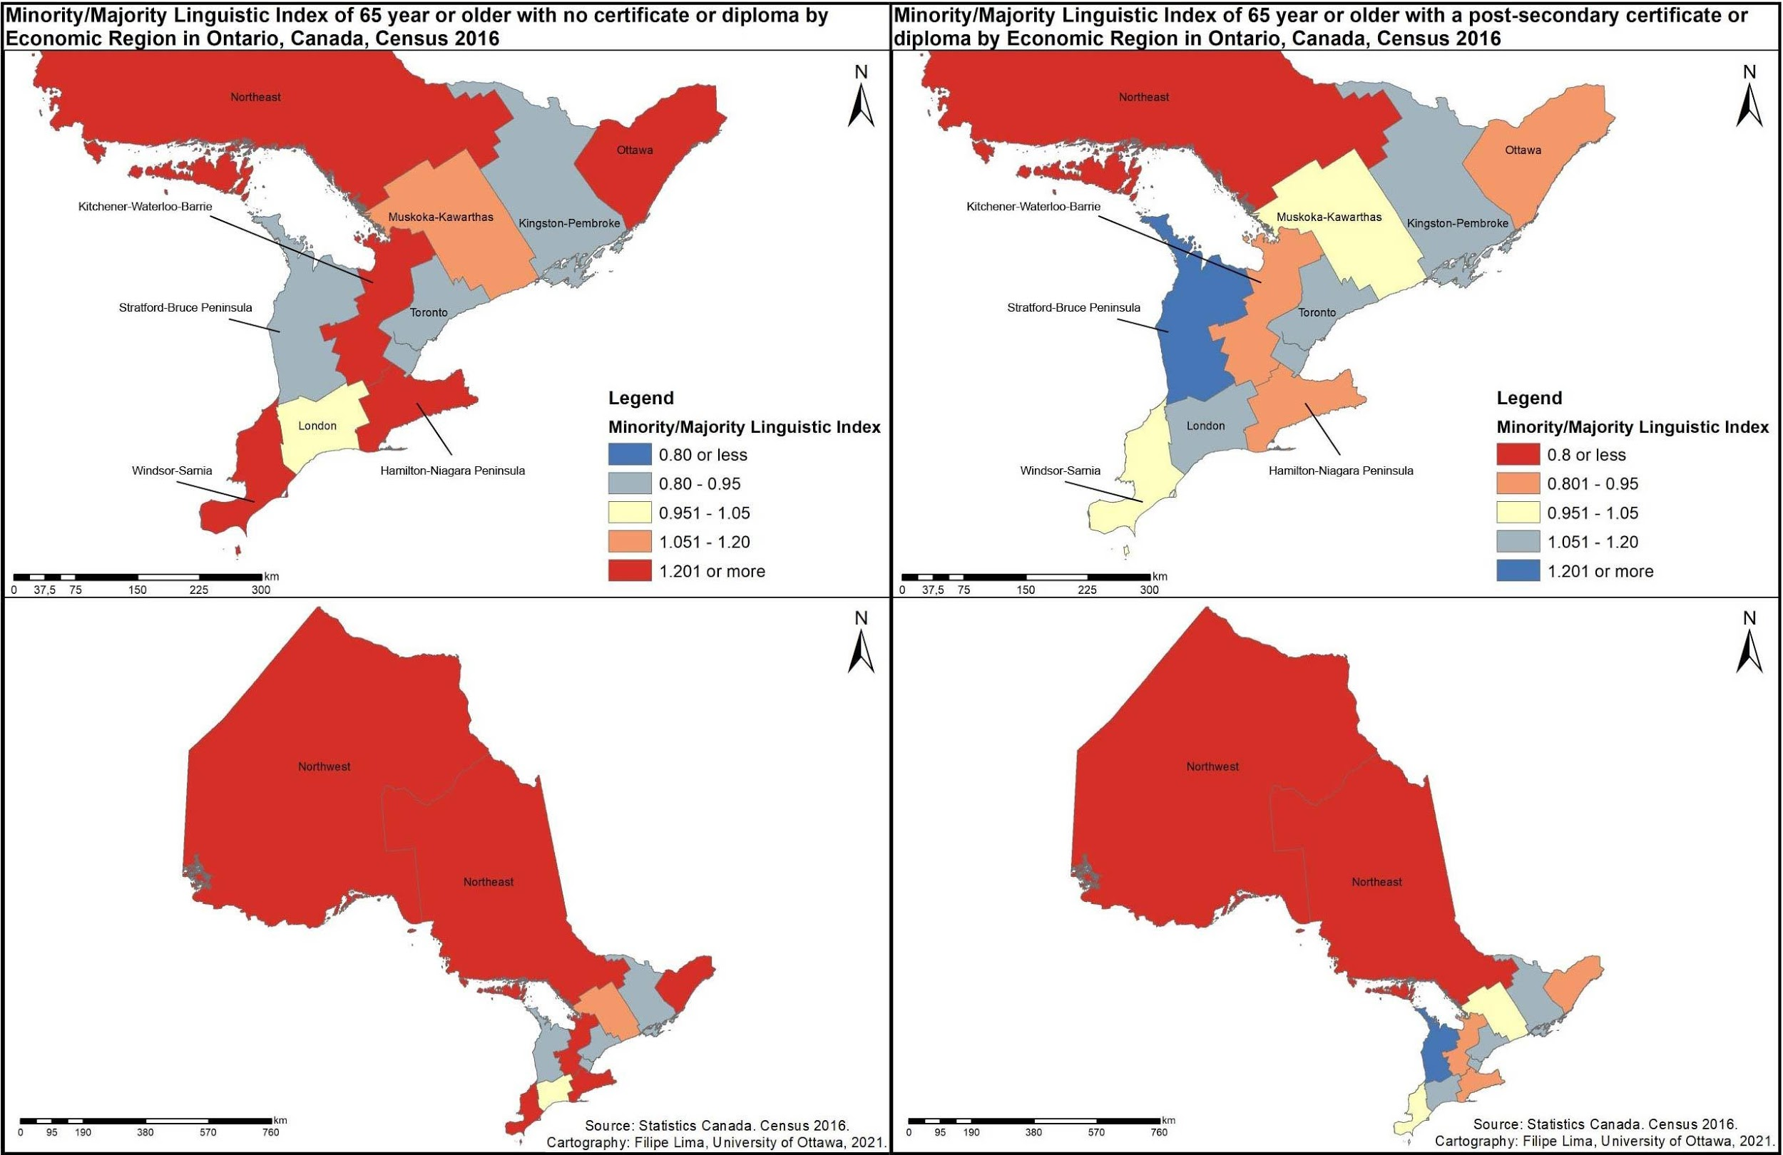
CONSIDERAÇÕES FINAIS:
Primeiramente, faz-se necessário reforçar a importância e relevância do tema de investigação. A busca por condições de vida digna deve ser central em todas as políticas públicas, de maneira a garantir saúde aos cidadãos. Ainda, as nuances da condição de minoria linguística e a discrepância nos meios de subsistência dessas comunidades pressionam para o necessário debate acadêmico e político sobre o assunto.
As análises trazidas por este artigo ainda são introdutórias, porém se mostram suficientes para sustentar que a condição de minoria linguística é definitivamente um determinante social, sendo um catalisador de outros, como envelhecimento, renda e educação, como evidenciado nos resultados.
Os francófonos em situação minoritária linguística em Ontário, sofrem com um processo de envelhecimento mais grave que entre os anglófonos, maioria linguística na província. Além disso, em sua maioria são mais pobres e possuem menos instrução. Em relação à renda, idosos francófonos recebem, em média, menos que anglófonos em todas as regiões de Ontário. Além disso, em nove delas, há uma porcentagem maior de idosos de baixa renda entre o grupo minoritário. Em relação a educação, idosos em situação linguística minoritária possuem em média 10,94% mais indivíduos sem qualquer certificado de educação. Ainda, em sete regiões, há uma porcentagem menor de idosos com ensino pós-secundário entre os francófonos.
AGRADECIMENTOS:
Agradecemos à Fundação de Amparo à Pesquisa do Estado de São Paulo (FAPESP) pelo apoio e financiamento do estágio de pesquisa internacional (2019/18509-3) realizado na Faculdade de Ciências Sociais da Universidade de Ottawa no Canadá, onde foram produzidos os resultados aqui apresentados. Agradecemos também à Direção-Geral de Línguas Oficiais do Canadian Heritage pelo apoio institucional e pela aquisição dos pacotes de dados do Censo.

REFERÊNCIAS:
ADLER, N. E., STEWART, J. Health disparities across the lifespan: Meaning, methods, and mechanisms. Annals of the New York Academy of Sciences, 1186, 5-23, 2010.
AROUCA, S. O dilema preventivista: contribuição para a compreensão e crítica da medicina preventiva. São Paulo, Rio de Janeiro: Editora Fiocruz, 2003.
BENDIMÉRAD, S. Situations générationnelles, territoires domestiques et densités. Gérontologie et société, vol. vol. 34 / 136, no. 1, 2011, pp. 157-173.
BLANCHET, P. Minorations, minorisations et minorités. Essai de catégorisation d’un processus complexe. Cahiers de sociolinguistique, (10), 2005, 17-47.
BOUCHARD, L & DESMEULES, M. Minorités de langue officielle du Canada: égales devant la santé ? Québec: Presses de l’Université du Québec, 2011.
BOUCHARD, L.; BATAL, M.; IMBEAULT, P.; SEDIGH, G.; SILVA, E. E.; SUCHA, E. Précarité des populations francophones âgées en situation minoritaire linguistique. Minorités linguistiques et société, (6), 66-81, 2015.
BOUCHARD, L.; DESMEULES, M. La santé des personnes âgées francophones vivant en situation minoritaire au Canada : enjeux et besoins. IN DROLET, et al. (dir.), Accessibilité et offre active - Santé et services sociaux en contexte linguistique minoritaire (p. 123-141). Ottawa, OC : Presses de l’Université d’Ottawa, 2017.
BOUCHARD, L.; GABOURY, I.; CHOMIENNE, M.H.; GILBERT, A.; DUBOIS, L. La santé en situation linguistique minoritaire. Politiques de Santé, 2009;4(4):36-42
BUSS, P.M.; PELLEGRINI FILHO, A. A Saúde e seus determinantes sociais. Physis: Rev Saúde Coletiva, Rio de Janeiro. 17(1):77-93. 2007.
GUCHER, C. Le vieillissement des populations et des territoires au prisme d'une ruralité transformée. Gérontologie et société, vol. 36 / 146, no. 3, 2013, pp. 11-20.
KAWACHI, I., ADLER, N. E., DOW, W. H. Money, schooling, and health: Mechanisms and causal evidence. Annals of the New York Academy of Sciences, 1186, 56-68, 2010.
LANDRY, R.(dir.) La vie dans une langue officielle minoritaire au Canada. Québec, QC : Presses de l’Université Laval, 2018.
LAURELL, A. C. La salud-enfermedad como proceso social. Cuadernos Médico Sociales, Cidade do México, n. 19, v. 2, p. 1-11, 1982.
RAYMOND, É.; GAGNÉ, D.; SÉVIGNY, A.; TOURIGNY, A. La participation sociale des aînés dans une perspective de vieillissement en santé : réflexion critique appuyée sur une analyse documentaire. Québec, QC : Direction de santé publique de l’Agence de la santé et des services sociaux de la Capitale-Nationale, 2008.
SIMARD, M.; DUPUIS-BLANCHARD, S.; VILLALON, L.; GOULD, O.; ÉTHIER, S.; GIBBONS, E. L’influence du contexte sociolinguistique minoritaire sur le maintien à domicile des aînés en milieu rural dévitalisé : le cas d’Acadieville au Nouveau-Brunswick. Revue canadienne du vieillissement, 34, (2), 194-206, 2015.
Statistics Canada. Census of Population, 2016: Profile for Canada, Provinces, Territories, Census Divisions, Census Subdivisions and Dissemination Areas. Government of Canada, 2016.
VASCONCELOS, A. M. N.; GOMES, M. M. F. Transição demográfica: a experiência brasileira. Epidemiol. Serv. Saúde, Brasília , v. 21, n. 4, p. 539-548, dez. 2012 .
WHO. World Health Organization. A conceptual framework for action on social determinants of health. Geneva: World Health Organization, 2010.
WHO. World Health Organization. Ageing and health. New York: World Health Organization, 2018.
WONG, L.R.; CARVALHO, J.M. Age-strucutural transition in Brazil: demographic bonuses and emerging challenges. In: POLL, I.; WONG, L.R; VILQUIN, E. (Org). Age-structural transitions: challenges for development. Paris: Committee for International Cooperation in National Research in Demography; 2006.
ZIMMERMAN, E. B., WOOLF, S. H., SIMON, S. M., KIMMEL, A. D., BARNES, A. J., BONO, R. S. The case for considering education and health. Urban Education, 53, 744-773, 2018.

Doutorando em Geografia, FCT-UNESP Presidente Prudente, Brasil; antuneslimaf@gmail.com
Professora Titular em Ciências Sociais, Universidade de Ottawa, Canadá; louise.bouchard@uottawa.ca

